东 南 大 学 考 试 卷（A、B卷）

学号 姓名
- 简单计算题（每题8分）：
- 已知某连续信号的傅里叶变换为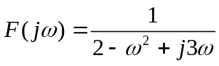，按照取样间隔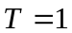对其进行取样得到离散时间序列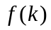，序列的Z变换。

- 求序列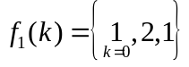和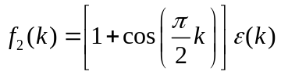的卷积和。

- 已知某双边序列的Z变换为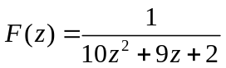，求该序列的时域表达式。

- 已知某连续系统的特征多项式为：
试判断该系统的稳定情况，并指出系统含有负实部、零实部和正实部的根各有几个？

- 已知某连续时间系统的系统函数为：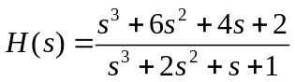。试给出该系统的状态方程。

- 求出下面框图所示离散时间系统的系统函数。

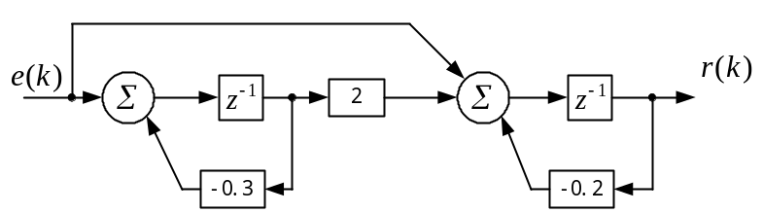

二、（12分）已知系统框图如图（a），输入信号e(t)的时域波形如图（b），子系统h(t)的冲激响应波形如图(c)所示，信号的频谱为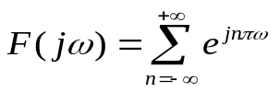。

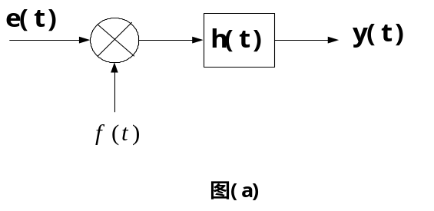
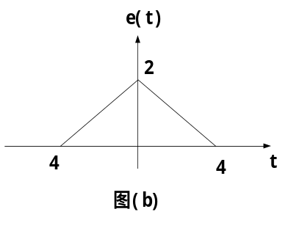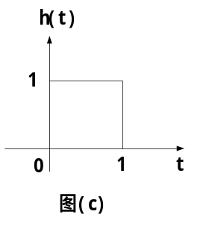
试：1） 分别画出的频谱图和时域波形；
2） 求输出响应y(t)并画出时域波形。
3） 子系统h(t)是否是物理可实现的？为什么？请叙述理由；

三（12分）、已知电路如下图所示，激励信号为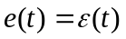，在t=0和t=1时测得系统的输出为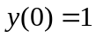，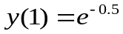。分别求系统的零输入响应、零状态响应、全响应、以及自然响应和受迫响应。
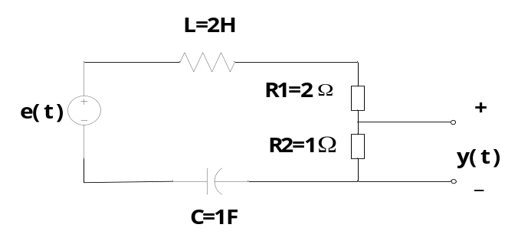

四(12分)、已知某离散系统的差分方程为
其初始状态为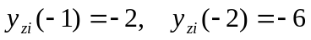，激励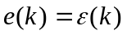；
求：1） 零输入响应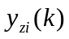、零状态响应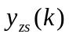及全响应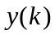；
2） 指出其中的自由响应分量和受迫响应分量；
3） 判断该系统的稳定性。

五（12分）、已知某离散时间系统的单位函数响应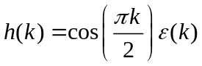。
- 求其系统函数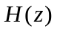；
- 粗略绘出该系统的幅频特性；
- 画出该系统的框图。

六、（10分）请叙述并证明z变换的卷积定理。

